resolve missing in composer.json
参考地址：https://www.kancloud.cn/ide_team/phpstorm/910371

- 方法一，在composer.json文件中新增扩展
- 方法二，关闭提示
Settings->Editor->Inspections->PHP->Composer->Extension-is-missing-in-json，不勾选 Require PHP Bundled Extensions 即可
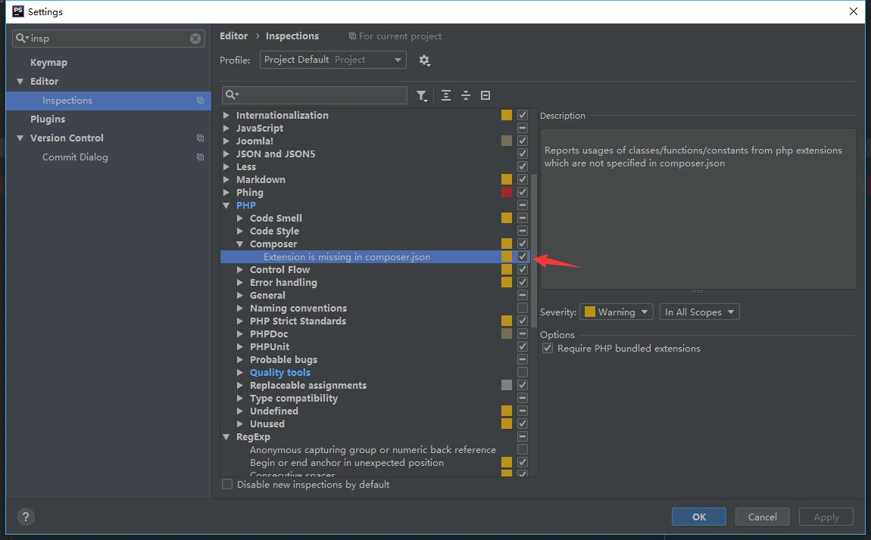
- 1
- 1

